1. Título del juego:
Entangled!

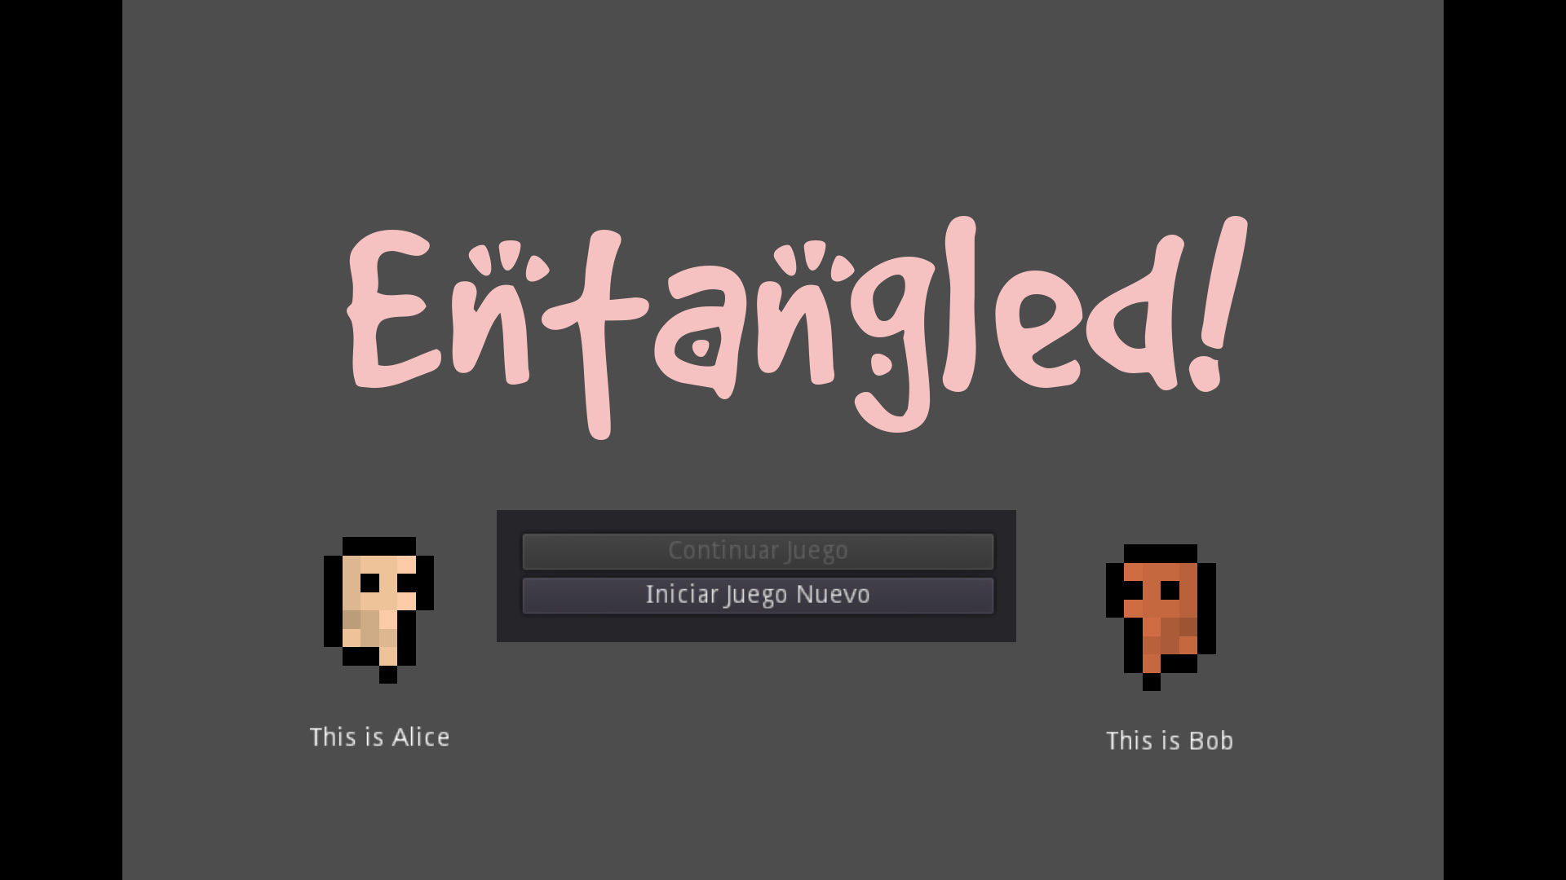
2. Mecánicas de juego:
El jugador debe controlar a los personajes Alice y Bob al mismo tiempo, dirigiéndolos a la salida de cada nivel esquivando a los enemigos “Observers”. Alice y Bob se encuentran vinculados de una forma tal que lo que le suceda a uno repercute en el otro de igual forma y sentido opuesto. Esto se aprecia desde el comienzo del juego en el hecho de que al mover a un personaje en un sentido, el otro personaje se mueve al mismo tiempo en sentido opuesto.

3. Público objetivo:
El juego no es nada violento, los gráficos y los sonidos tienen una estética de 8 bits que rememoran el estilo de los juegos de los años 80 y 90. Desde este punto de vista, como videojuego, es apto para todas las edades.
Dentro del juego se implica el propósito serio de abordar conceptos relativos a la Computación Cuántica. Esto provoca que el público objetivo sean los docentes y estudiantes de temas afines a la disciplina: estudiantes en las áreas de física, ciencias de la computación, o cualquier persona que quiera introducirse en los fundamentos de la computación cuántica en una forma intuitiva y sin meterse en la matemática subyacente.

4. Resumen de la historia del juego y su relación con la jugabilidad:
Entangled! cuenta la historia de 2 qubits (Alice y Bob), con quienes se experimenta en un laboratorio y se los enlaza en un estado cuántico. De esta forma, quedan permanentemente vinculados uno al otro.
Sin embargo, para la continuidad del experimento se transporta a Alice y a Bob a destinos recónditos del mundo. Esto provoca que ambos, quienes sienten un vínculo muy fuerte uno con el otro, se embarquen en un épico viaje para volver a reunirse y liberarse de sus opresores. Al enterarse del escape de los qubits, la corporación que lleva adelante los experimentos dispersa un ejército de agentes en el mundo, con la instrucción de encontrarlos y romper su estado cuántico.
En el videojuego, el jugador debe guiar a Alice y a Bob a través de niveles, esquivando a los agentes (observers). Cada nivel superado los lleva más cerca geográficamente.
El juego se desarrolla a pantalla partida, con cada personaje en su nivel. En el nivel final, ambas pantallas se unen y los personajes enfrentan juntos el último desafío antes de ganar su libertad.

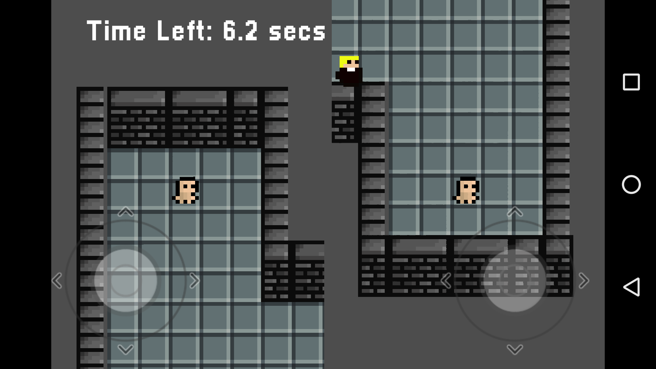
5. Distinción en la jugabilidad:
El hecho de que el jugador controle a dos personajes a la vez demanda un estado de atención en dos situaciones distintas al unísono, que es novedoso y provoca un plus de inmersión en el juego.
Se cuenta con dos controles en pantalla, los cuales pueden ser utilizados:
- por un jugador, para controlar en forma directa (y no invertida) al personaje en el que desee poner el foco en una determinada situación.
- por dos jugadores, habilitando un modo cooperativo en el que las acciones de un jugador impactan las del otro, por lo que se indispensable la coordinación y la cooperación entre ambos. A su vez se introduce un elemento de competición, ya que el personaje que cruza primero la meta es el que es considerado “ganador” del nivel. Esto provoca que en los jugadores afloren sensaciones contradictorias de cooperación/competición.

6. Elementos únicos de venta:
El juego incorpora conceptos de computación cuántica en una forma metafórica que los hace tangibles para quienes los estén abordando por primera vez. Es muy útil para adquirir la intuición de los conceptos antes de ver el detalle matemático o físico subyacente.
A su vez, en el plano de videojuego, presenta elementos novedosos de jugabilidad para un jugador y entre dos jugadores, en quienes se genera una mezcla de cooperación y competición que resulta novedosa y estimulante.
La historia enmarca el juego en una metáfora romántica dramática, con reminiscencias de Romeo y Julieta, y aporta claridad a la metáfora relativa al objetivo serio del juego-

7. Productos competitivos similares:
El estilo de juego es de laberinto, con elementos de puzzle y acción. Ejemplos similares son el Bomberman y el Sokoban.
En cuanto a serious games sobre computación cuántica, se encuentran Hello Quantum de IBM y Quantum Penny Flip, del GTI.
8. Descripción de los componentes serios:
Dado que el videojuego es un serious game, se describe la forma en que los elementos del juego se relacionan con los conceptos de computación cuántica que se desea abordar:
Concepto de Computación Cuántica | Elementos del Juego
Qubits (bits cuánticos) | Los personajes, Alice y Bob, cuyos nombres son los que se utilizan en los ejemplos de la bibliografía científica.
Entrelazamiento cuántico (quantum entanglement) | Título del juego, nombres de los personajes, historia, efecto de inversión en los controles
Colapso del sistema cuántico al ser observado | Observadores como enemigos, pérdida de vidas al ser observados
Teleportación Cuántica | El experimento narrado corresponde a las líneas investigativas para realizar transporte de información en canales cuánticos.
Tiempo de decoherencia del sistema cuántico | Tiempo limitado para superar un nivel

